**小游戏2048设计说明**

**软件设计题目：2048小游戏**

**设计内容：小游戏2048里的功能模块说明**

**组内成员：王杰 王宏基 王泽普 文光顺**

**设计人员：文光顺**

|  |  |  |  |  |  |
| --- | --- | --- | --- | --- | --- |
|  | **日期** | **版本** | **描述** | **作者** | **审阅者** |
|  | 2019.05.10 | 1.0 | 还没写完整 | 文光顺 |  |
|  |  |  |  |  |  |
|  |  |  |  |  |  |
|  |  |  |  |  |  |

**一．文档介绍**

**1.文档目的**

指导编码人员进行编码。

**2 文档范围**

功能介绍及其实现要求。

**3读者对象**

进行编码的人员。

**4参考文献**

Python教材。

**二．总体思想**

**1.概要设计**

​ **1.1 编写目的**

​ 概要设计为“2048小游戏”客户端的开发提供基本的设计基础。现如今，电子游戏已经慢慢的渗透进人们的生活中，并在扮演着越来越重要的角色。现今的电子游戏已经不仅仅是一种娱乐，而是形成了一种文化现象，具有很强的民族性和丰富的文化内涵。这款2048小游戏的制作属于电子游戏中的益智类小游戏，它具有娱乐性，趣味性，教育性相统一。益智类的游戏即是需要去开动大脑去思考从而获得胜利的游戏。简单的益智类游戏可以使玩家在娱乐中不断的开发大脑，这样一来就实现了在娱乐中得到了学习，让人们在这个快节奏的生活压力中得到缓解。

参考资料和素材来源。

​ 在道客巴巴在线网站学习，ProcessOn在线画图工具等。

​

**1.2.系统概要说明**

本程序是一个小程序应用程序，函数中利用了画图函数绘制基本方块模型，并通过键盘或鼠标执行相应的操作。在产生的方块中，调用随机方法，随机产生1~100中的任何一个数字，数字小于90，方块显示数字为2，否则显示为4，每一,通过这种方式，实现了游戏中其中不同模块的数字的随机产生。

**三.需求分析**

**1.游戏操作需求**：

(1)、可使用鼠标或↑、↓、→、←或W、X、A、D键进行操作；

(2)、Play按钮 重新开始游戏；

(3)、Undo按钮 取消本次操作，回到上一步。

**2.2048游戏算法**

1、游戏开始时随机的产生2个数值为2/4的方格，其中1个方格置于4个角中的一个位置，

另一个方格随机的置于其它位置，其余方格值为0。

2、每次移动鼠标或按方向键后，逐行计算移动后的方格值。每行移动的算法是：先将所有值为0的数移至行首。能后从行尾开始逐一和前一个数比较，如果相等则合并这2个格子。

3、每合并一次格子，将其值累计到游戏总分中。

4、一次移动结束后，在所有值为0的方格中随机的分配一个2/4的值。

5、所有方格值不为0且上下、左右相邻的方格都不相等，则游戏结束。

6、2出现的概率为90%，4出现的概率为为10%。

**四．功能汇总**

**1.系统程序流程图**

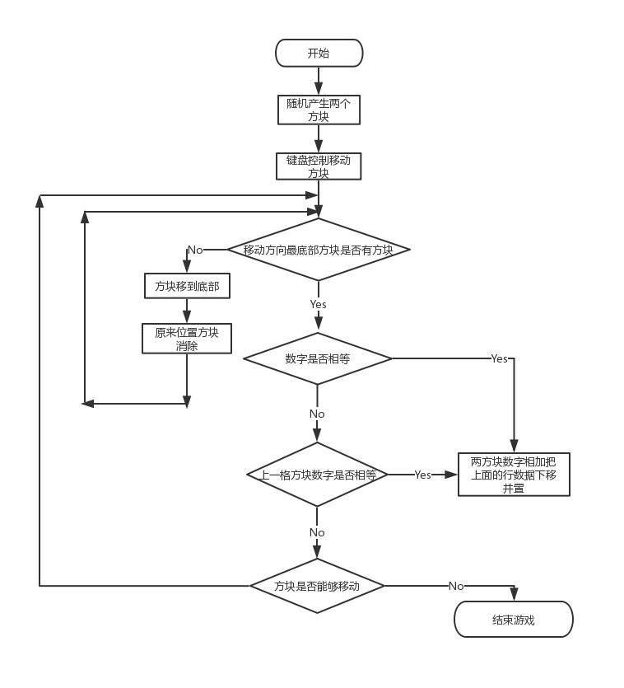

**2功能模块图**

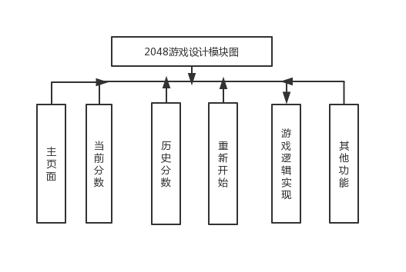

**3 UML图（活动图）**

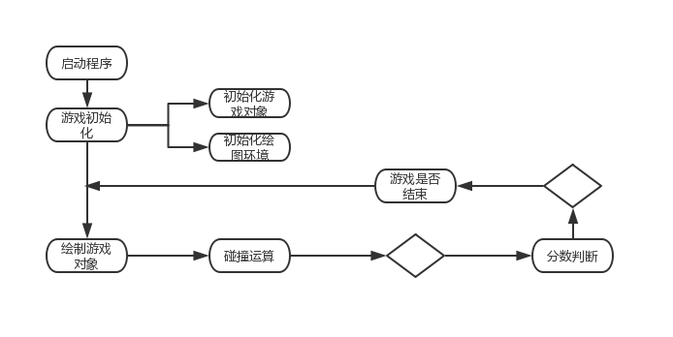

**4体类系图**

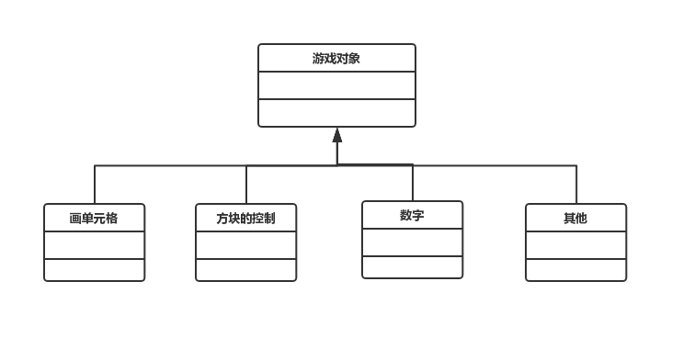

**四．设计心得**

此次2048小游戏的设计让我更熟悉更了解Python中图形用户界面的编程方法。在完成这次课题的过程中也不断充实了自己，还学习到了很多以前没有学习到的知识，收获还算比较大。感觉在这次的完成过程中也培养了自己解决问题的能力，在学习中肯定会有很多的问题等着我们去解决，会有很多自己不会的东西，我们要努力找到解决问题的方法。2048小游戏该项目的设计使得我们对所学的知识能够融会贯通，又不断丰富了新知识。通过实践的学习，我认识到学好计算机要重视实践操作，不仅仅是学习python语言，还是其它的语言，以及其它的计算机方面的知识都要重在实践，所以后在学习过程中，我会更加注视实践操作，使自己更好地学好计算机。